Министерство образования Республики Беларусь

Учреждение образования

Брестский государственный технический университет

Кафедра ИИТ

Лабораторная работа №1

За 4 семестр

По дисциплине «ООТПиСП»

Тема: «Знакомство с Си++. Выполнение программы простой структуры.»

Выполнил: студент 2 курса

Группы ПО-4(2)

Коташевич С.Н.

Проверил: Миндер А.В.

Брест 2021

Лабораторная работа №1

Знакомство с Си++. Выполнение программы простой структуры.

**Цель:** Знакомство со средой программирования, создание, отладка и выполнение простой программы, содержащей ввод/вывод информации и простейшие вычисления.

**Вариант 13**

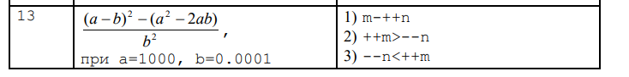

**Задание 1.**

**Код:**

#include <iostream>

int main()

{

double a = 1000,

b = 0.0001;

double t1 = pow(a - b, 2);

double t2 = 2 * a * b;

double t3 = pow(a, 2);

double t4 = t3 - t2;

double up = t1 - t4;

double dw = pow(b, 2);

double res = up / dw;

std::cout << "Task one: " << res << std::endl;

float aa = 1000,

bb = 0.0001;

float t1s = pow(aa - bb, 2);

float t2s = 2 * aa * bb;

float t3s = pow(aa, 2);

float t4s = t3s - t2s;

float ups = t1s - t4s;

float dws = pow(bb, 2);

float ress = ups / dws;

std::cout << "Task two: " << ress;

}

**Результат:**



Тип данных double больше float, поэтому результат, полученный с типом double будет точнее, т.к. потеря данных минимальна.

**Задание 2.**

**Код:**

#include <iostream>

int main()

{

int n, m;

std::cout << "Enter n: "; std::cin >> n;

std::cout << "Enter m: "; std::cin >> m;

int res1 = m - ++n;

int res2 = ++m > --n;

int res3 = --n < ++m;

std::cout << "m-++n : " << res1 << std::endl

<< "++m>--n : " << res2 << std::endl

<< "--n<++m : " << res3 << std::endl;

}

**Результат:**

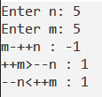

При использовании постфиксного инкремента и декремента сперва переменная используется, а потом меняется её значение. В префиксном наоборот: переменная изменяет своё значение, а потом уже используется в выражении.

**Вывод:** ознакомился со средой программирования, создал и выполнил простую программу, содержащую ввод/вывод информации и простейшие вычисления.